

GUÍA RÁPIDA DE OPERACIONES DE LA PLATAFORMA DE CONTROL DE ACCESOS

MODULO “EDIFICIOS”

Secretaria de Finanzas y Tesorería General del Estado

Gobierno del Estado de Nuevo León

Información General

|  |  |  |  |
| --- | --- | --- | --- |
| Número de Versión | Fecha de Revisión | Revisado por | Cambios Realizados |
| 1.0 | 30-Octubre-2023 | INAP | Creación del documento |

**Contenido**

Objetivo 3

Alcance 3

Usuario 3

CATÁLOGO EDIFICIOS 4

Seleccionar Menú 5

Agregar Edificio 6

Agregar Accesos 8

Agregar Personal 9

Información General

El documento muestra una guía rápida del proceso de Gestión de Recursos del Estado, el cual tiene como objetivo el administrar todos los recursos que se reciben en la Secretaría de Finanzas y Tesorería General del Estado de Nuevo León, para la optimización de los procesos de las áreas correspondientes.

Descripción del documento

# Objetivo

Lograr que, mediante el presente manual, los usuarios puedan consultar los pasos a seguir para la administración de acceso a los edificios de gobierno mediante la aplicación de control de accesos, así como la supervisión a los usuarios del cual tienen acceso mediante tecnología QR.

# Alcance

El alcance de la presente Plataforma es asegurar el control de la seguridad de los empleados y usuarios de los servicios de la administración del Gobierno del Estado de Nuevo León.

# Usuario

Empleados y usuarios de los servicios de la administración del Gobierno del Estado de Nuevo León.

# CATÁLOGO EDIFICIOS

# Seleccionar Menú

1.1- Presionaremos el siguiente botón para mostrar el menú principal.

1.2.- Seleccionar la opción “Edificios”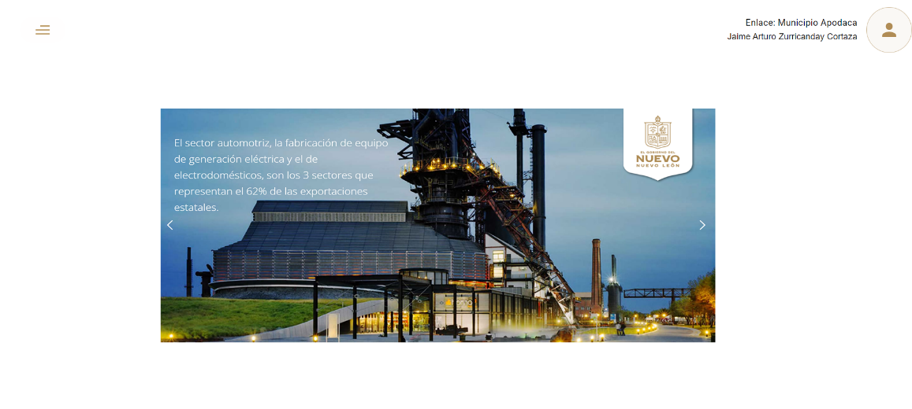

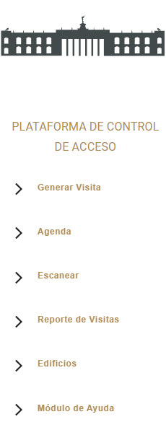

|  |  |
| --- | --- |
| **Campo** | **Descripción** |
|  | Menú principal: Este botón muestra los menús (ventanas) disponibles. |
|  | Imagen de Usuario: Muestra la configuración de usuario, el contenido de ayuda y el cierre de sesión. |

# Agregar Edificio

En este menú se pueden administrar el catálogo de edificios registrados para el control de acceso y el personal autorizado para agendar visitas.

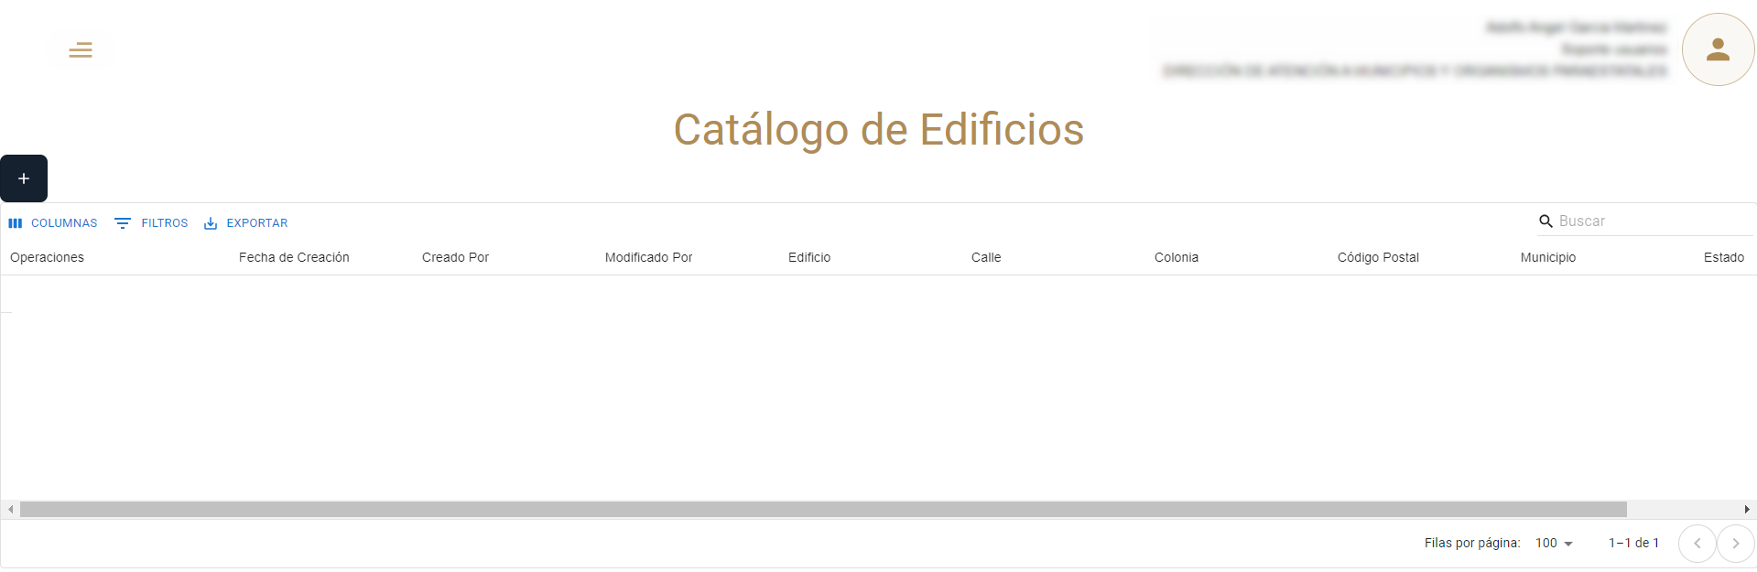

|  |  |
| --- | --- |
| **Campo** | **Descripción** |
|  | Agregar: Inicia el registro de nueva información. |
|  | Editar: Modifica la información de los registros. |
|  | Eliminar: Elimina de forma definitiva el registro. |

Para registrar un nuevo edificio se utiliza el botón “Agregar”



Llene el formulario y pulse “Guardar”

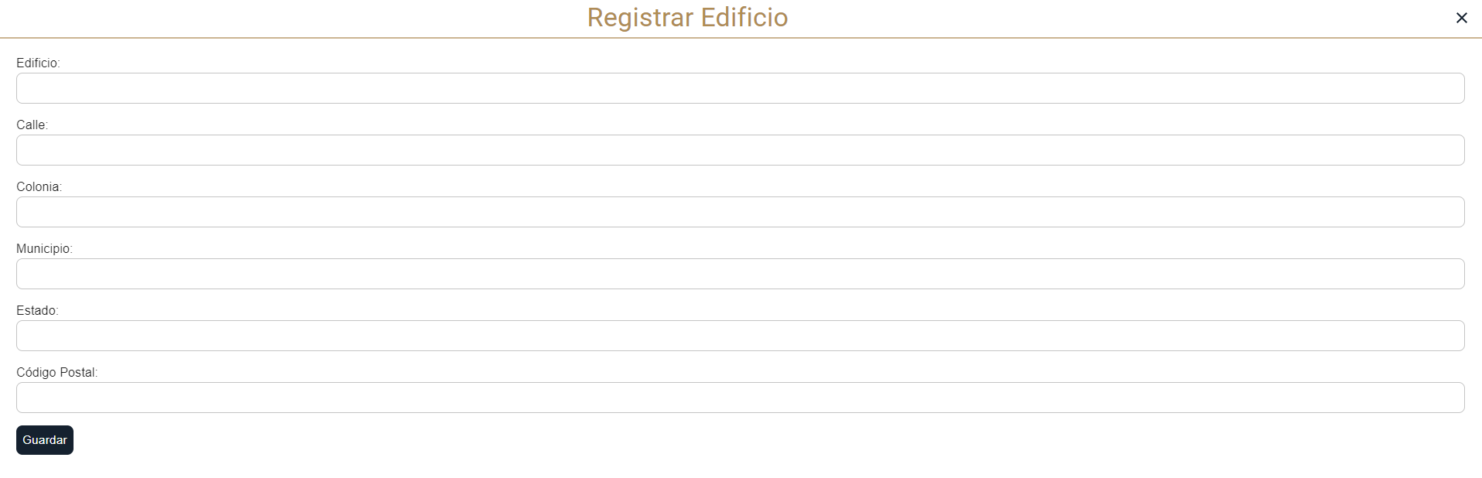

Se habrá registrado un nuevo edificio

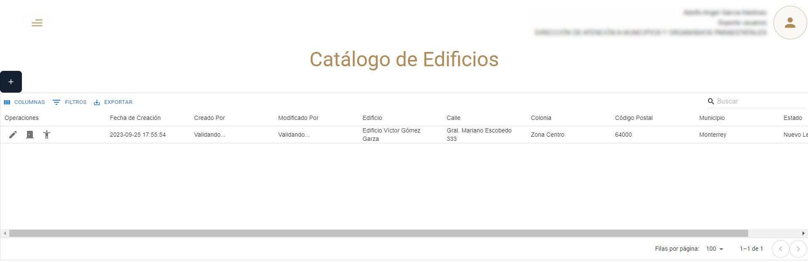

Si requiere corregir información del registro utilice el botón “Editar”



# Agregar Accesos

Para administrar los accesos pulsamos “Acceso de Edificios”



Registre un nuevo acceso pulsando “Agregar”

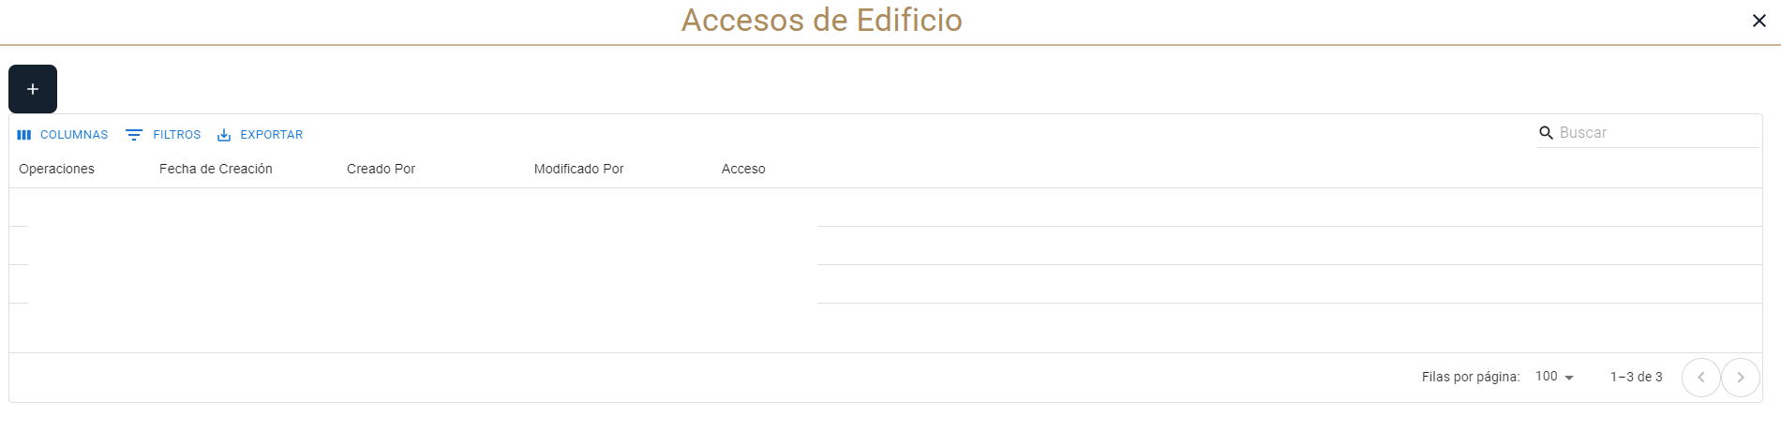

Se habrá creado un nuevo acceso al edificio el cual puede editar o eliminar utilizando los botones de acción respectivos.

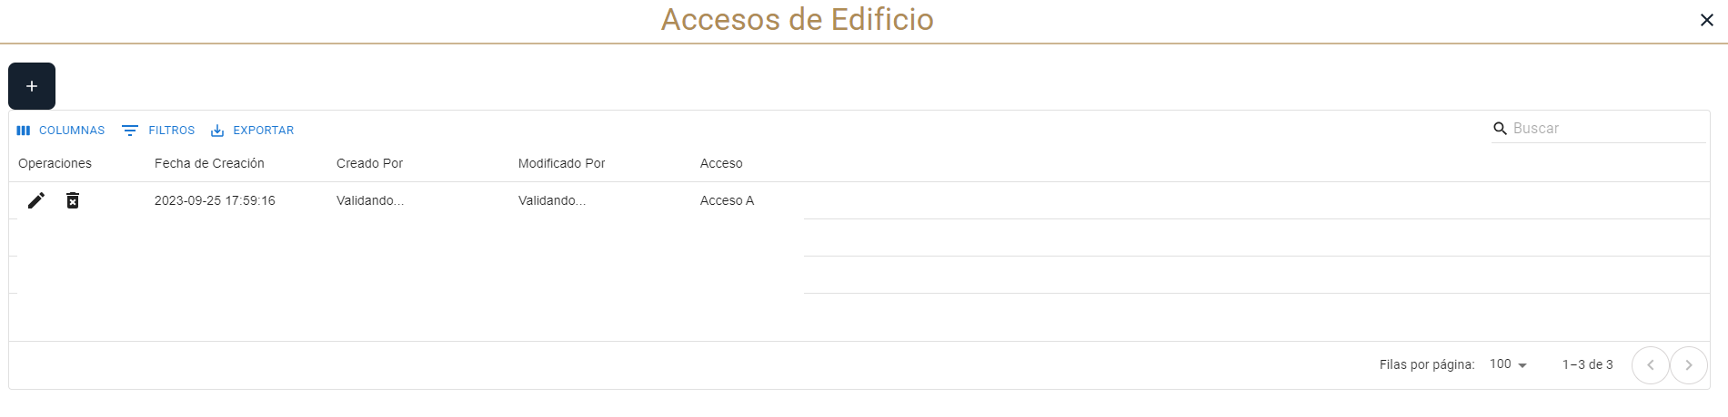

# Agregar Personal

Para registrar nuevos usuarios encargados de agendar visitas al edificio, pulsamos el siguiente botón.



Registre un nuevo usuario pulsando “Agregar”

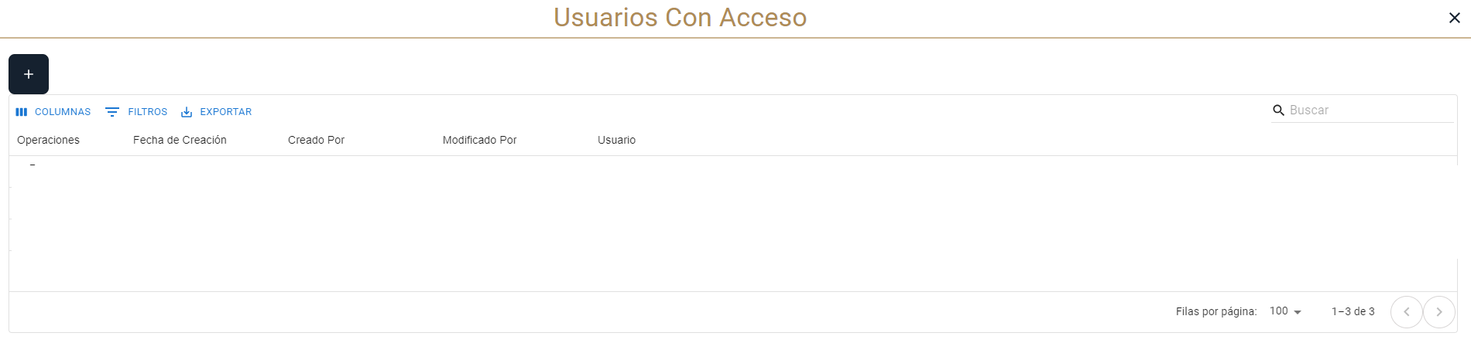

Se habrá creado un nuevo usuario el cual puede eliminar utilizando el boton “Eliminar Registro”.

